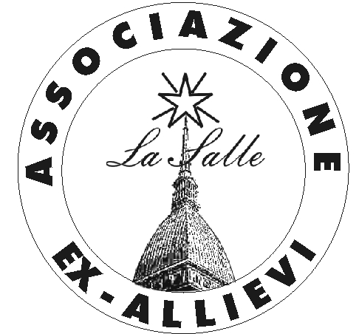
Fratelli delle Scuole Cristiane

ASSOCIAZIONE EX-ALLIEVI ISTITUTO LA SALLE

Via Lodovica, 14 – 10131 TORINO

Tel. 011.8195255 - Fax 011.8195223

< www.lasalle.it >

Torino, 7 aprile 2007
Festa liturgica di San G. B. De La Salle
8° anniversario della morte di Fratel Francesco

Cari Ex Allievi,

eccoci all’annuale appuntamento della

FESTA DEGLI EX ALLIEVI

che diversamente da quanto comunicato nella circolare di Natale, si è dovuta posticipare a:

SABATO 19 MAGGIO 2007

1) LIBRO DI FRATEL FRANCESCO: Quest’anno la festa si prospetta particolarmente solenne e significativa per la presentazione che verrà fatta del libro-testimonianze di Fratel Francesco. Attraverso la lettura di tanti ricordi, affettuoso e giusto omaggio al “Grande Cichin”, egli continuerà ad essere il compagno di viaggio di tanti suoi Ex Allievi.

Per interessamento della Prof.ssa Ausilia Ferraris, Presidente del-l’Associazione “Amico Libro” e nipote di Fratel Francesco, il libro sarà pure presentato in anteprima alla Fiera del Libro di Torino - Lingotto, Venerdì 11 maggio (ore 15.00 in Sala Avorio).

Il libro sarà perciò a disposizione l’11 maggio alla Fiera del Libro e il 19 maggio al La Salle, dietro OFFERTA libera. Chi però in questi mesi ha già inviato un’offerta, potrà semplicemente ritirarne una o più copie.
Un particolare ringraziamento agli Ex Alunni
che hanno fatto pervenire un’offerta, a volte molto consistente,
oltre i 10 euro della quota associativa annuale.

Si potrà ritirare il libro, anche in seguito, presso l’Istituto La Salle. Per esigenze particolari accordarsi con Fratel Raffaele (meglio tramite la e-mail ranorti@tiscali.it) segnalandogli per tempo variazioni di indirizzi, telefoni, e-mail...

Le offerte che arriveranno in questi mesi serviranno a completare la copertura delle spese per le 2000 copie del libro, il cui titolo esatto è:

FRATEL FRANCESCO FERRARIS - Educatore Lasalliano
Raccolta di testimonianze
(pagg. 280 compresa un’appendice di oltre 40 fotografie in b/n e a colori)

2) CENA AL CENTRO UNIVERSITARIO: Quest’anno la festa presenterà pure una novità d’ordine pratico. Per motivi logistici (ristrettezza dell’ambiente e complessità dei preparativi della sala prima e dopo la cena) si è deciso di trovare ospitalità presso il nostro Centro Universitario “Villa San Giuseppe” (Corso Giovanni Lanza 3, appena sopra la Chiesa della Gran Madre).

La Villa, che ospita abitualmente circa 150 Universitari/e, è in posizione incantevole sulla città e dispone di ampi locali per la cena e di spazi per il parcheggio. La si potrà raggiungere comodamente in macchina in pochi minuti.
Per ridurre e facilitare il traffico converrà però raggrupparsi in 3 o 4 per auto lasciando la propria auto parcheggiata nella zona dell’Istituto La Salle.
P R O G R A M M A

ORE 17.30 RITROVO ALL’ISTITUTO LA SALLE
ORE 18.00 SANTA MESSA NELLA CAPPELLA DELL’ISTITUTO (Prefestiva e celebrata, speriamo, da qualche Sacerdote Ex Allievo di Fratel Francesco) - Puntualità!!!
ORE 18.45 PRESENTAZIONE IN TEATRO DEL LIBRO DI FRATEL FRANCESCO
ORE 19.30 TRASFERIMENTO AL CENTRO UNIVERSITARIO - Puntualità!!!
ORE 20.00 CENA SOCIALE. Quota: € 23,00 (da versarsi la sera stessa)

Poiché quest’anno… “giochiamo fuori casa”,
È IMPORTANTE RICORDARSI DI ISCRIVERSI ALLA CENA
entro LUNEDÌ 14 maggio

telefonando allo 011.8195255 (Ist. La Salle) e indicando il numero totale delle presenze (familiari, amici…). E questo per evitare i disguidi che si ripetono quasi tutti gli anni.

3) IL FUTURO DELL’ASSOCIAZIONE: Poiché, come molti sanno, l’Istituto La Salle è in fase di chiusura, la festa di quest’anno sarà una delle ultime (speriamo non l’ultima!) che si celebra in un Istituto ricordato dagli Ex Allievi con simpatia e da alcuni anche con nostalgia.
Ci auguriamo perciò di vedervi numerosi, soprattutto le classi che celebrano gli anniversari di Diploma: 10°… 25°… 50°…
Uno o due Ex Allievi di buona volontà sappiano essere referenti/organizzatori all’interno del proprio gruppo (avvisare per tempo per esigenze particolari a tavola e soprattutto per prenotare le TAVOLATE di gruppi omogenei).

L’anno scorso si sono ritrovati in massa gli Ex Allievi diplomatisi RAGIONIERI nel lontano 1952: più di 30, mogli comprese!!!
Complimenti e grazie per l’esempio di attaccamento all’Associazione!

I prossimi anni bisognerà organizzarsi per tenere in vita in modo “significativo” e “creativo” la nostra Associazione anche senza il supporto diretto dell’Istituto e dei Fratelli.
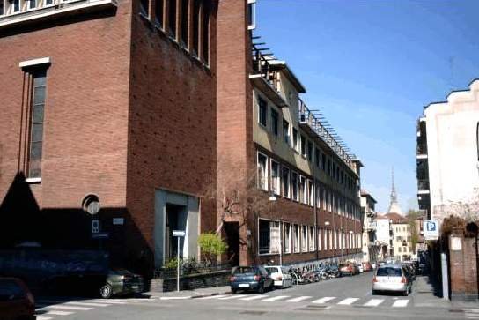
Dipenderà dalla buona volontà di tutti e soprattutto di un gruppetto abbastanza consistente di Ex Allievi, animati da autentico spirito lasalliano.
Saranno essi, su esempio di casi analoghi, a fare da traino e da stimolo nel contesto del “Mondo Lasalliano” in Italia e nel mondo.

4) AVVISI: Si ricorda l’importanza del Tesseramento (siamo arrivati a quota 397 comprese le 100 tessere omaggio alle classi finaliste degli ultimi tre anni). Il 19 maggio consegneremo in omaggio ai convenuti i distintivi dell’Associazione (fino ad esaurimento scorte).
La presente circolare è presente anche nel sito www.lasalle.it

Vi aspettiamo dunque, SABATO 19 MAGGIO, PIÙ NUMEROSI DEL SOLITO, per ricordare degnamente il nostro caro Cichin e per rinsaldare i vincoli di amicizia di sempre.

GRAZIE A TUTTI E ARRIVEDERCI A PRESTO

Il Vicepresidente L’Assessore Il Presidente
Pier Carlo Massaglia Fratel Raffaele Norti Flavio Tosco

